中国特色新型智库知识资源总库（ZKZT）
一、产品概况
《中国特色新型智库知识资源总库》针对政府、科研、媒体和公众在咨政建言、参考咨询、政策研究、舆情引导、专家评价、社会调研等方面的需求，提供情报推送、项目查新、产业调研等服务。为推动我国形成有利于智库发展的智库理论、智库政策、智库方法、智库机制、智库评价、智库人才培养等提供平台。系统整合了《中国知识资源总库》的多种资源，其中期刊包括《国家智库》、《智库理论与实践》等851种社科类核心刊物，另外还收录智库人才专家6万余人。产品于2020年做了如下优化改版，产品资源扩充：
①大幅增加收录智库范围及资源内容。编集国内外近700家智库机构的名录信息、动态、成果。其中，国内智库由原先的25家高端智库扩充至560家，国外智库由19家扩充至70余家。对于600家国内智库，制作对应的中国智库索引页，提供智库机构查询和索引功能服务，帮助用户快速掌握各智库相关新闻资讯、研究产出等信息，辅助单个智库机构整体的跨部门、跨区域视角地处理当前复杂问题的决策咨询需求。
②提供国内智库统计评价数据。将《党政智库学术成果统计分析数据库》作为子模块予以纳入，有效解决智库成果统计、影响力评价的数据问题。模块对2006年至今各级社科院、党校行政学院、党政部门等智库机构及其下属二级院所（共计460家党政智库及下属1251家二级机构、4.2万余名专家学者）在国内外学术期刊、党政期刊、会议、重要报纸、基金项目上的成果产出进行统计，从学术影响力、媒体影响力和政策影响力三个维度，准确反映党政主要研究型智库的科研水平和影响力，为智库管理者、智库机构、智库学者提供基于大数据分析的决策参考方法和客观依据。
1、数据来源：期刊、报纸、博硕士论文、中国会议、国际会议、年鉴、法律法规、科技成果、科研项目、专家、新闻动态等。
2、收录年限：1994年至今，部分刊物回溯至创刊。
3、出版总量：截至到2020年9月约9300万余篇，年更新量达440余万篇。
4、分类体系：依据智库研究机构重点研究学科，涵盖I（信息科技）、F（哲学与人文科学）、G（社会科学Ⅰ辑）、H（社会科学Ⅱ辑）、J（经济与管理科学）五个专辑全部文献，并分设100余个专题。并按照智库单位业务工作所需分为案例、研究报告、科技成果、期刊文献；按照政治建设、经济建设、文化建设、社会建设、生态建设、党的建设、军事国防、对外关系对专家学者和智库理论做分类导航；按照智库类型、学科、研究领域、地区等维度整合了全国600余家智库信息，建立索引。
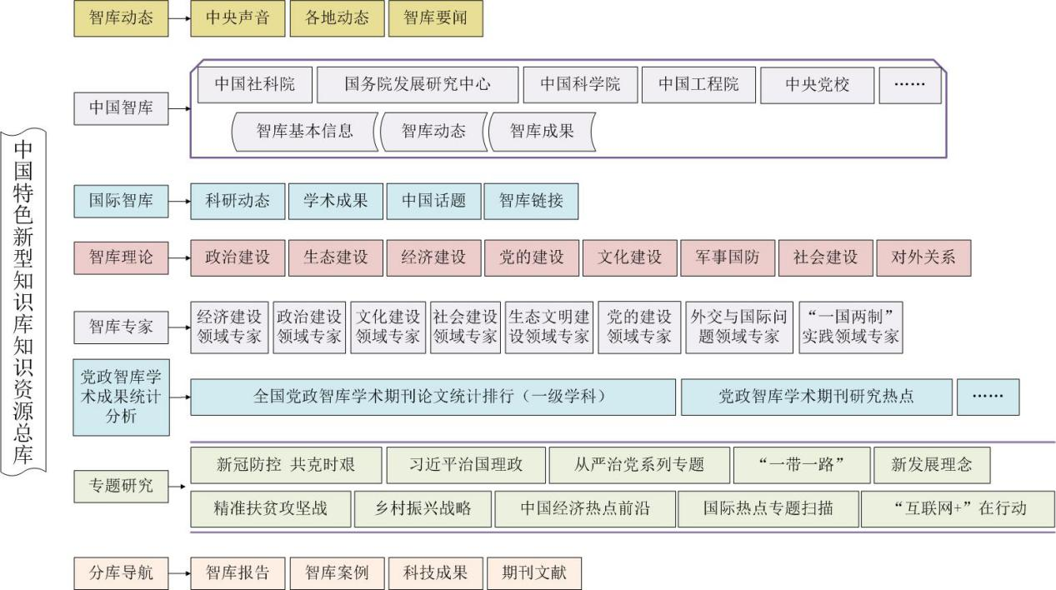

5、出版时效：网络数据每日更新。
6、出版合法性：所收录期刊均取得其出版单位授权。
7、产品网址：https://zhiku.cnki.net/。
二、资源特色
1、期刊种数收录完整：核心期刊、重要评价性数据库来源期刊完整率大于 93%；其它学术期刊完整率高于90%。
2、文献期数收录完整：文献收录期数完整率高于99％。
3、文献篇数收录完整：文献篇数收录完整率高于99％。
三、功能特点
1、检索字段：提供多种检索字段：主题、篇名、关键词、摘要、全文、参考文献、中图分类号、作者、作者单位、发表时间、更新时间、文献来源、支持基金、项目名称等。
2、知网节模块：提供节点文献的相关文献，可以链接到其它数据库使用。
3、检索结果处理：支持通过分组排序检索结果进行进一步筛选。
四、产品价值
- 适用对象：社科院以及社科联、协同研究中心等各类从事智库研究或者决策辅助等职能的党政机关等。
- 应用价值：根据各单位政策研究、学科建设整体布局，紧紧围绕其重大理论问题和现实问题的主攻方向提供内容丰富的、资源权威的、功能齐全的数据分析系统和智库知识服务。

